Мотивационно - проблемный этап урока информатики
(Из опыта работы Баяндиной Елены Степановны учителя информатики МАОУ СОШ №12 г. Березники Пермского края)

Учение, лишенное всякого интереса и

взятое только силой принуждения, убивает

в ученике охоту к овладению знаниями…

К.Д. Ушинский

Мотивационно-проблемный этап урока – это начальный этап, призванный сконцентрировать внимание учащихся на изучаемом материале, заинтересовать их, показать необходимость или пользу изучения материала.
Мотивация – общее название для процессов, методов, средств побуждения учащихся к продуктивной познавательной деятельности, активному освоению содержания образования.
Развитие школьника будет более интенсивным и результативным, если он включен в деятельность, соответствующую зоне его ближайшего развития, если учение будет вызывать положительные эмоции, а педагогическое взаимодействие участников образовательного процесса будет доверительным и усиливающим роль эмоций.
Мотивационная основа учебной деятельности учащегося состоит из следующих элементов:
- концентрирование внимания на учебной ситуации
- понимание смысла предстоящей деятельности
- осознанный выбор мотива
- целеполагание
- стремление к цели (осуществление учебных действий)
- стремление к достижению успеха (осознание уверенности в правильности своих действий)
- самооценка процесса и результатов деятельности (эмоциональное отношение к деятельности).

Примеры учебной ситуации:

7 класс. Глава 2. Первое знакомство с компьютером.
Урок №8. Тема: Основные характеристики ПК. Знакомство с комплектацией устройств ПК, подключение внешних устройств.

Всё чаще ПК используются не только на производстве и в учебных заведениях, но и в домашних условиях. Их можно купить в магазине так же, как покупают другую бытовую технику. При покупке любого товара желательно знать его основные характеристики для того, чтобы приобрести именно то, что вам нужно. Такие основные характеристики есть и у ПК.

Примечание: учащимся выдаётся прайс-лист, в котором указаны наименования следующих товаров: мониторы, процессоры, память, корпус, клавиатура, мыши, материнские платы, видеокарты, винчестеры.

Постановка проблемы. Вы работаете продавцом-консультантом в магазине компьютерной техники. Подберите по прайс-листу конфигурацию компьютерной системы для школьника.

Мотив:
-Научиться определять состав компьютерной системы.
-Изучить характеристики основных устройств компьютера.
-Научиться использовать полученные знания на практике.
-Мой компьютер-какой он?

Пример прайс-листа.

Процессор | -Intel Atom 330 (1.60ГГц, 2х512Кб, 533МГц int.)  -Intel Pentium Dual-Core E5300 (2.60ГГц, 2МБ, 800МГц)  -Intel Core 2 Duo E7500 (2.93ГГц, 3МБ, 1066МГц)
Материнская плата | -ASUS AT3N7A-I (2xDDR2, SATA II, SB, 1Гбит LAN, Bluetooth, USB2.0, mini-ITX)  -ASUS P5KPL-AM (iG31, 2xDDR2, U100, SATA II, PCI-E, D-Sub, SB, LAN, USB2.0, mATX)  -GIGABYTE GA-G31M-ES2C (iG31, 2xDDR2, U100, SATA II, PCI-E, D-Sub, SB, LAN, USB2.0, mATX)
Модуль памяти | -1Гб DDR2 SDRAM Transcend (PC6400, 800МГц)  -2х1ГБ DDR2 SDRAM Patriot (PC6400, 800МГц)  -2х2ГБ DDR2 SDRAM Silicon Power (PC6400, 800МГц)
Видеокарта | -NVidia ION (до 512Мб, D-Sub, HDMI, int.)  -Sapphire Radeon HD 4670 (512Мб, PCI-E, GDDR3, D-Sub, DVI, HDMI)  -Sapphire Radeon HD 4850 (512 Мб, PCI-E, GDDR3, D-Sub, DVI, HDMI)
Винчестер | -250ГБ Western Digital Caviar SE, 7200об./мин., 8Мб (SATA II)  -320ГБ Western Digital Caviar SE16, 7200об./мин., 16МБ (SATA-II)  -500ГБ Western Digital Caviar SE16 7200об./мин., 16Мб (SATA II)
Привод | DVD±RW 24xW/8xRW/16xR/48xW/32xRW/48xR LITE-ON, black (SATA)
Устройство чтения карт памяти | CF/MD/SM/xD/MMC/SD/MS Gembird FDI2-ALLIN1-B, USB, black
Корпус | -Desktop Foxconn RS-233 mini-ITX, black-silver (БП FSP 150Вт)  -Minitower Foxconn TLM-141 mATX, black-silver (БП FSP 400Вт)  -Minitower Foxconn TLM-680 mATX 2.03, black-silver(БП FSP 400Вт)
Монитор | 17’’ SAMSUNG 1280x1024 TCO 99  17’’ SAMSUNG 1920x1440 TCO 03  15’’ LG 1280x1024 TCO 99

Далее на уроке рассматриваются следующие понятия:

Характеристики процессора

Объём внутренней (оперативной памяти)

Характеристики устройств ввода/вывода

Характеристики устройств внешней памяти

7 класс. Глава 2. Первое знакомство с компьютером.
Урок №9. Тема: Программное обеспечение компьютера.
Примечание: в начале урока учащимся демонстрируется иллюстрация.

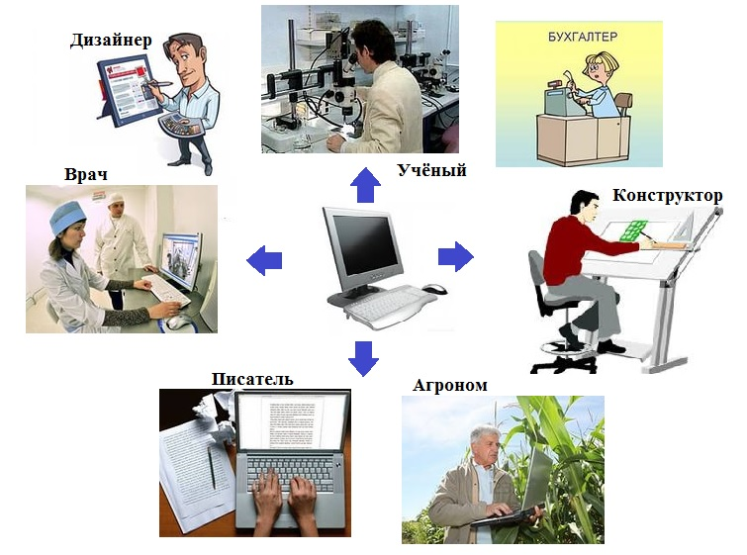

Постановка проблемы.
Диалог
Вопрос: Что использует представитель каждой профессии?
Ответ: Рабочее место оснащено компьютером.
Вопрос: Что нужно поменять в компьютере, чтобы превратить его в рабочее место бухгалтера или конструктора, дизайнера или учёного, писателя или агронома.
Ответ: Программу.

Мотив:
-Узнать, как компьютер обрабатывает информацию?
-Сформировать у учащихся понятие «программное обеспечение».
-Научить учащихся различать ПО по назначению.
-Сопоставлять ПО и определённый вид профессиональной деятельности.

Учитель: Компьютер – это устройство, не способное мыслить самостоятельно, как человек. Для того, чтобы компьютер мог работать с информацией - получать её, хранить, передавать, обрабатывать - его необходимо научить выполнять все эти действия. Научить – значит построить работу компьютера по инструкции, в которой указано, что делать. Такая инструкция называется программой.

Учащимся предлагается закончить фразу:
«Компьютер без …….- это бесполезный хлам, груда железа.
И только ……… делает его нашим помощником, другом, советчиком». (вставляется слово программа)

Далее на уроке рассматриваются следующие понятия:

Программное обеспечение компьютера (ПО)

Типы программного обеспечения

Заполнить таблицу с помощью учебника, указав ПО необходимо людям в следующей ситуации

Ситуация | Системное ПО | Прикладное ПО | Инструментальное ПО
Web-дизайнер создаёт сайт известной фирмы

7 класс. Глава 2. Первое знакомство с компьютером.
Урок №11. Тема: О файлах и файловых структурах.
Задача. В середине 70-х годов мотострелковый батальон Советской Армии насчитывал 395 человек и имел следующую структуру. Во главе стоял командир батальона. Ему подчинялись управление, штаб, три мотострелковых роты, взвод связи, миномётная батарея, противотанковый взвод, отделение технического обслуживания, взвод снабжения и батальонный медицинский пункт. В управление батальоном входили сам комбат, заместитель по политической части, заместитель отделения, водитель - автослесарь, старший механик. Мотострелковая рота состояла из отделения и трёх мотострелковых взводов. Пулемётное отделение состояло из командира отделения, водителя бронетранспортёра и двух пулемётных расчётов, в каждом пулемётчик и помощник пулемётчика.

Попробуйте ответить на вопросы:
- Кому подчиняется командир пулемётного отделения?
- Сколько подчинённых у начальника штаба?
- С какими трудностями вы столкнулись при поиске ответов на поставленные вопросы? Как улучшить восприятие информации в приведённом выше примере?

Мотив:
-Сформировать понятия файл, папка, имя файла, полное имя файла, путь к
файлу, файловая система, расширение файла.
-Составлять дерево файловой структуры.
-Отслеживать путь по файловой системе.

Хранится информация в компьютере на дисках внешней памяти. Объём внешней памяти достаточно большой, поэтому порядок в расположении информации на дисках очень важен. Информация хранится в структурированном виде, обеспечивающем её быстрый поиск.

Далее на уроке рассматриваются следующие понятия:

Файл

Имя файла

Логические диски

Файловая структура диска

Путь к файлу

Графическое изображение файловой структуры

Таким образом формировать мотивацию – это не значит заложить готовые мотивы и цели в голову обучающегося, а поставить его в такие условия и ситуации развертывания активности, где бы желательные мотивы и цели складывались и развивались бы с учетом и в контексте прошлого опыта, индивидуальности, внутренних устремлений самого обучающегося.

